folder | description
Data/ | contient tous ce qui n'est pas du code (et qui n’est pas produit a la compil)
Src/ | le code !
Game/ | Tout ce qui est spécifique au jeu est ici  (Ici les inputs plus haut niveau spécifiques au projet)
Kernel/ | (framework)  (Ici les ”mid inputs” pas spécifique au système)
Logic/ | (framework)??
Math/ | (framework) les maths utilisées par le moteur
Rsc/ | (framework) le code qui s’occupe des ressources. Pas les ressources elles même !
Renderer/ | (framework) les ressources sont ici. leur renderer aussi
Drivers/ | (framework) contient le code spécifique a chaque système (flash-AS, webgl-JS...). les drivers sont appelés par le ressource manager.  (Ici les ”raw input”)
Project/ | contient les fichiers pour compiler le(s) bousin(s), autant de fichiers que de variétés de bousins
Build/ | contient les fichiers générés par haXe (swf, js...)
WWW/ | conteneurs (html) pour les builds
doc/ | Ce fichier par exemple
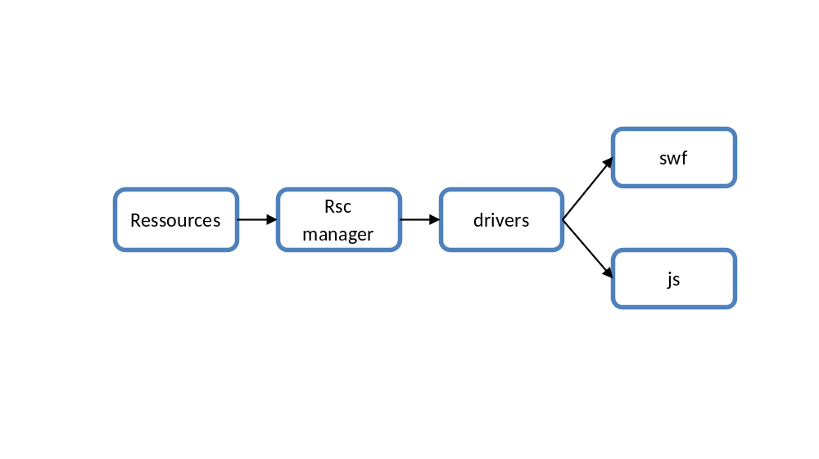
Lie les ressources aux data avec le ressource manager qui appelle le driver
Une ressource ne possède pas de position.
2Dquad est une ressource.
Img txt movie héritent de 2Dquad
Le moteur ne doit pas forcer l’implémentation d’objets du jeu mais peu proposer une implémentation (ex : menu)
M_Systimer (haXe) <-- pour crée la boucle principale (plutôt que onEnterFrame – AS)

